Inleiding
De actuele opdracht van deze maand gaat over de tentoonstelling over Nazi-Design in het Design-Museum in Den Bosch. Al voor de opening van de tentoonstelling, was er veel media-aandacht voor de tentoonstelling.

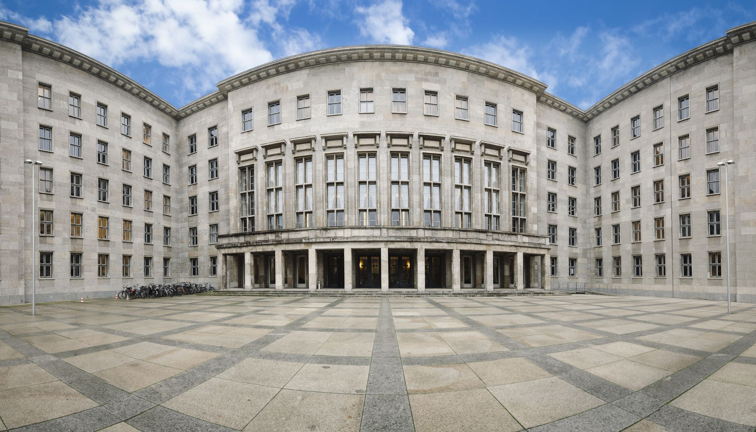

1. Design des dritten reiches
1) Du liest gleich einen Text über eine Ausstellung zum Nazi-Design. Es ist ein Interview mit Museumsdirektor vom Designmuseum Den Bosch, Timo de Rijk. Woran denkst du bei Design? Notiere mindestens fünf Merkmale auf Deutsch.

…………………………………………………………………………………………………………………………………………………………………

…………………………………………………………………………………………………………………………………………………………………

…………………………………………………………………………………………………………………………………………………………………

…………………………………………………………………………………………………………………………………………………………………

2) Was weißt du über Propaganda? Notiere deutsche Stichwörter im Wortigel.

3) Arbeitet zu zweit. Besprecht eure Wortigel und ergänzt sie.

2. INTERVIEW
1) Lies zunächst die Interviewfragen und danach den Text. Einige Interviewfragen wurden weggelassen. Notiere in der Tabelle, an welche Stelle sie gehören.

Interviewfrage | Stelle im Text

1. Wenn man befürchten muss, die NS-Zeit zu verherrlichen, ist das eine schwierige Vermittlungsaufgabe.

2. Können Sie damit verhindern, zu einem Ausflugsziel für Neonazis zu werden?

3. Und was ist Ihre Absicht?

4. Wäre diese Ausstellung in Deutschland denkbar?

5. Der Anblick von so vielen Hakenkreuzen und Hitler in Siegerpose ist für viele Menschen aber sehr schmerzhaft. Gegner der Ausstellung haben Demonstrationen angekündigt.

6. Wie haben Sie das gelöst?

„Die Gestaltung kann nichts dafür, dass sie für Böses missbraucht wurde.“
Im niederländischen ‘s-Hertogenbosch wird in einer großen Ausstellung die Zeit auf Nationalsozialismus zurückgedreht. 275 Objekte sollen ab Sonntag zeigen, dass Design ein prägender Part der Nazi-Ideologie war und gezielt zur Verführung der Massen und zum Terror eingesetzt wurde. Ein derartiger Überblick sei noch nie in einem Museum zu sehen gewesen, heißt es, und die Vorbehalte sind groß. Muss man die ’Gestaltung des Bösen’, wie Museumsdirektor Timo de Rijk es formuliert, überhaupt zeigen? Inklusive Fotos von Adolf Hitler in Siegerpose, Stahlhelmen und immer wieder Hakenkreuzen?

SPIEGEL: „Sie zeigen Nazi-Geschirr, Riefenstahl-Filme und Hitler-Porträts - so umfangreich, dass es einen beim Anblick gruselt. Darf man das überhaupt?“
Timo de Rijk: „Wenn es in einem historischen Kontext gemacht wird und die Absicht klar ist - natürlich.“

SPIEGEL: - A -
De Rijk: „Zu verstehen, wie damals alles von der nationalsozialistischen Ideologie beherrscht wurde - vom VW Käfer bis zur Streichholzschachtel. Als Historiker möchte ich verstehen, was damals passiert ist. Ich halte es für meine Pflicht zu zeigen, dass Design und Kunst nicht immer erhaben sind, sondern auch missbraucht werden können.“

SPIEGEL: „Auch das deutsche Unternehmen Hugo Boss trug zum Nazi-Erfolg bei, indem es höheren SS-Offizieren beeindruckende Uniformen nähte. Kann man da noch von gutem Design sprechen?“
De Rijk: „Nein, sicher nicht von ’gutem‘ Design, weil das auch eine ethische Bewertung wäre. Aber die Uniformen galten als stylish, man muss diese Kunstfertigkeit anerkennen. Man kann die Gestaltung nicht dafür verurteilen, dass sie für Böses missbraucht wurde. Nazi-Symbole und Logos waren brillant gemacht. Sie funktionierten einfach.“

SPIEGEL: - B -
De Rijk: „Diese Dinge kann man nur mit historischem Kontext zeigen, und wir ordnen das sehr gründlich ein. Jedes einzelne Exponat hat eine bestimmte Aufgabe in der Erzählung der Geschichte, die im Holocaust endete. Wir haben uns dafür ausführlich mit dem Israel Information and Documentation Center beraten.“

SPIEGEL: „Das ausgestellte Sideboard von Albert Speer mit den edlen Intarsien aus dem Büro Adolf Hitlers klingt aber eher nach NS-Memorabilia.“
De Rijk: „Nein. Wir zeigen es nicht, weil es schön ist - das wäre in der Tat eine Glorifizierung. Neben Produkten für die Massen, die die rassistische Idee verbreiten sollten, gab es natürlich auch den Luxus für die Machthaber. Die Elite hat damals ja fast höfisches Leben imitiert. Auch das muss man zeigen - nicht nur die Propaganda fürs Volk.“

SPIEGEL: - C -
De Rijk: „Ja, weil Design als etwas Positives gilt und man die bösen Seiten davon gern auslässt. Dieselben Menschen haben schöne Dinge gemacht und Gaskammern entworfen. Diese Uneindeutigkeit ist hart.“

SPIEGEL: - D -
De Rijk: „Etwa, indem wir Flaggen nicht aufhängen, sondern in Vitrinen ausbreiten. Dadurch verlieren sie ihre Wirkung. Monumentale Filme zeigen wir auf kleinen Bildschirmen, nicht auf Leinwand. Wir präsentieren alles in nüchternem, dokumentarischem Licht. Es gibt in der Ausstellung nichts zu erleben - nur zu lernen.“

SPIEGEL: - E -
De Rijk: „Zunächst einmal darf jeder, der sich zu benehmen weiß, die Ausstellung sehen. Aber wir haben eine strikte Tür und viele Sicherheitskräfte. Es dürfen keine Fotos aufgenommen werden, und wir haben zusätzliche Mitarbeiter eingestellt, um zu überwachen, dass nichts in den sozialen Medien auftaucht.“

SPIEGEL: - F -
De Rijk: „Die Deutschen haben es natürlich viel schwerer, das Thema aufzuarbeiten. Wir haben nicht konkret gefragt, ob deutsche Museen die Ausstellung zeigen wollen. Aber sie haben sich über das Thema gefreut und uns mit den Leihgaben sehr unterstützt. Vielleicht ist das irgendwann auch in Deutschland möglich, auch in den USA gibt es Interesse. Wir sollten diese Lücke in der Kunstgeschichtsschreibung schließen.“
________________________________________
Ausstellung: Design of the Third Reich, Designmuseum Den Bosch, 's-Hertogenbosch Niederlande, 8. September bis 19. Januar 2020
Bron: https://www.spiegel.de (ingekort)

2) Beantworte die W-Fragen zum Text auf Deutsch.

Wo ist die Ausstellung? …………………………………………………………………………………………………………………………

Was zeigt die Ausstellung? ……………………………………………………………………………………………………………………

Wie heißt der Museumsdirektor? ……………………………………………………………………………………………………………

Warum ist die Ausstellung wichtig? ………………………………………………………………………………………………………

Was hat Hugo Boss mit der Ausstellung zu tun? …………………………………………………………………………………

Was ist das Ziel der Ausstellung? …………………………………………………………………………………………………………

Wann findet die Ausstellung statt? …………………………………………………………………………………………………………

3. Schreiben
1) Du machst nächsten Donnerstag mit deiner Klasse einen Ausflug nach Den Bosch. Ihr besucht auch die Ausstellung zum Nazi-Design. Beantworte die Fragen in der Tabelle auf Deutsch. Benutze deine Fantasie.

Mit wem fährst du?
Wohin fahrt ihr?
Wann fahrt ihr?
Was macht ihr dort?
Warum ist das interessant?
Was erwartest du davon?

2) Schreibe einen Text über euren Ausflug. Verwende dazu die Fragen und Antworten aus der Tabelle. Verwende für die Zukunft das Verb ’werden’ (= zullen). Schreibe mindestens 60 Wörter.

Tipp: Der Text wird noch schöner, wenn man Konjunktionen (= voegwoorden) verwendet. Versuch mal folgende Konjunktionen in den Text einzusetzen: aber, denn, weil, und, oder, dass.

…………………………………………………………………………………………………………………………………………………………………

…………………………………………………………………………………………………………………………………………………………………

…………………………………………………………………………………………………………………………………………………………………

…………………………………………………………………………………………………………………………………………………………………

…………………………………………………………………………………………………………………………………………………………………

…………………………………………………………………………………………………………………………………………………………………

…………………………………………………………………………………………………………………………………………………………………

…………………………………………………………………………………………………………………………………………………………………

…………………………………………………………………………………………………………………………………………………………………

…………………………………………………………………………………………………………………………………………………………………

…………………………………………………………………………………………………………………………………………………………………

…………………………………………………………………………………………………………………………………………………………………

…………………………………………………………………………………………………………………………………………………………………

…………………………………………………………………………………………………………………………………………………………………

…………………………………………………………………………………………………………………………………………………………………

…………………………………………………………………………………………………………………………………………………………………

